Сотрудники Главного управления ПФР №9 принимаю участие в оказании гуманитарной помощи
14.11.2022
- Ни один человек из нашего большого коллектива не остался в стороне, - отмечает начальник Главного управления ПФР №9 Людмила Тарасова - коллектив участвует в акциях в поддержку военнослужащих и членов их семей. Большая работа проводится сотрудниками Клиентских служб по консультированию, оказанию практической помощи в оформлении гражданам, прибывших с новых территорий и проживающих, в том числе в пунктах временного размещения пенсионных выплат, СНИЛС, пенсии, социальных пособий и материнского капитала. С августа по октябрь в клиентские службы зарегистрировано более 730 обращений.
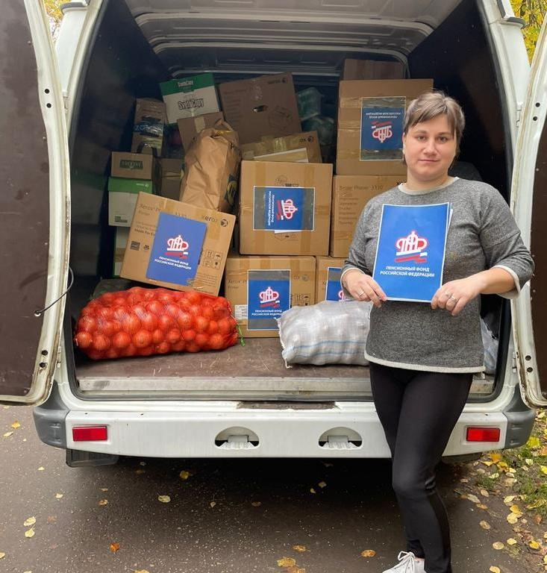
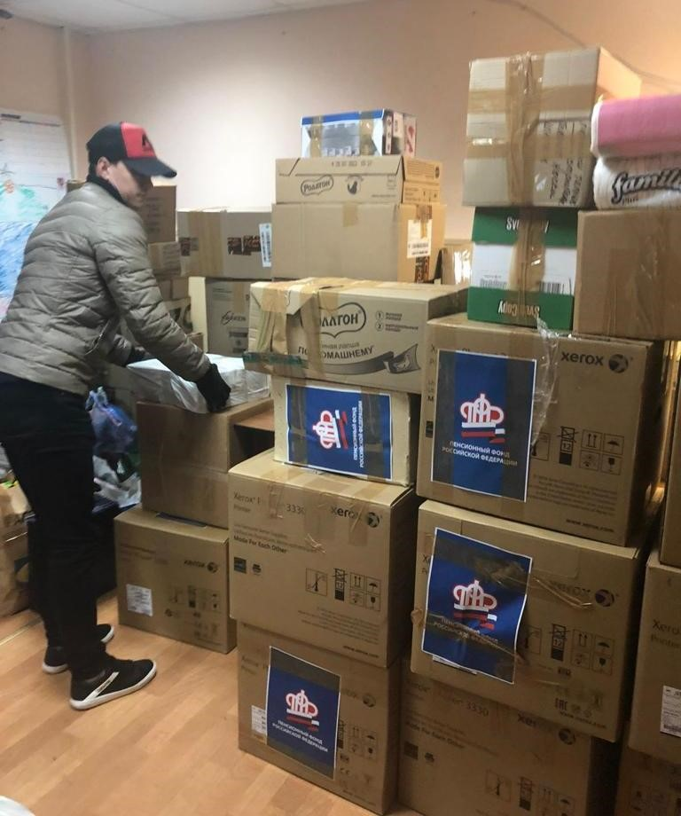

Адрес страницы: http://strogino.mos.ru/presscenter/news/detail/11221945.html
Управа района Строгино города Москвы

